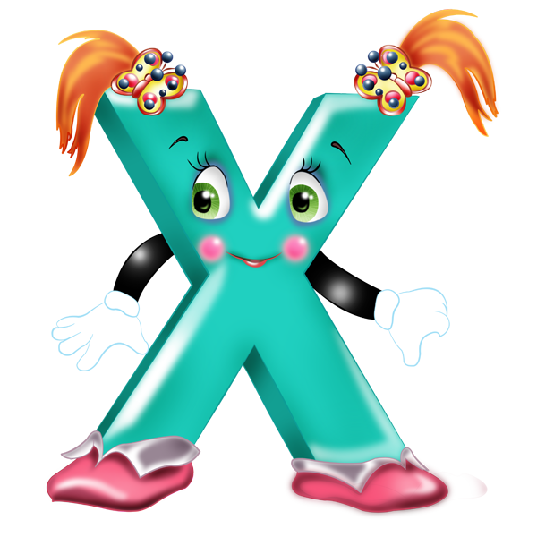

Буква "Х" захохотала:
Хоть и холодно зимой,
Я на санках не устала
Ехать с горки ледяной!"

Ученик 1 класса А
МБОУ-СОШ № 63 г. Тулы
Бобков Максим
Жила-была буква "Х". Она была очень весёлая и всегда и везде смеялась: "Ха-ха-ха". "Х" больше всего похожа на ножницы. Она кажется такой мягкой, как будто сделана из пластилина. Буква "Х" - двадцать третья буква русского алфавита.
Пошла она однажды гулять и увидела яркую бабочку, сидящую на красивом цветке. "Ха-ха-ха" - крикнула ей буква "Х". Бабочка в ответ помахала букве крылышками. Вдруг подул сильный ветер, стебелёк цветка наклонился и поломался. "Ха-ха-ха" - снова засмеялась буква "Х". Бабочка посмотрела на неё и сказала: "Почему же ты смеёшься, ведь цветок поломался, и он никогда не будет таким красивым, как прежде". Бабочка улетела. А буква "Х" подумала-подумала, и сказала: "Ох-ох-ох".
Буква "Х" осталась такой же весёлой и жизнерадостной, как и была. Но теперь, когда рядом с ней происходило какое-то грустное событие, она уже не смеялась, а говорила: "Ох-ох-ох".

Если ножницы раскрыть,
"Х" мы сможем получить.

Ветер крутит без усилья
Эти мельничные крылья.
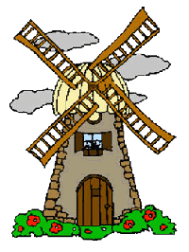

Так дубина, сяк дубина:
Вот для ёлки крестовина.
